Objetivo: OA 11-OA 06-OA 08-OA 01- OA 09
Docente: Luis Gormaz Lazo  Mail: luisgormazlazoyahoo.es | Unidad 1 :  Habilidades Motoras Básicas | Fecha:
Guía Nº 4 de Educación Física 5º Básico

- Realiza los siguientes ejercicios.
Para comenzar utiliza ropa cómoda para hacer ejercicio.

Calentamiento.
¿Qué es el calentamiento?
Conjunto de ejercicios previos a una actividad física, estos preparan la musculatura para estar en optimas condiciones para realizar dicha actividad.

A modo de calentamiento realizar los siguientes ejercicios en el lugar.

1. Saltos de estrella.
Comenzamos en posición de pie con los pies juntos y manos a los costados, realizamos un salto separando las piernas y llevando los brazos sobre la cabeza para luego con otro salto volver a la posición inicial ( Realizar por 30 segundos).
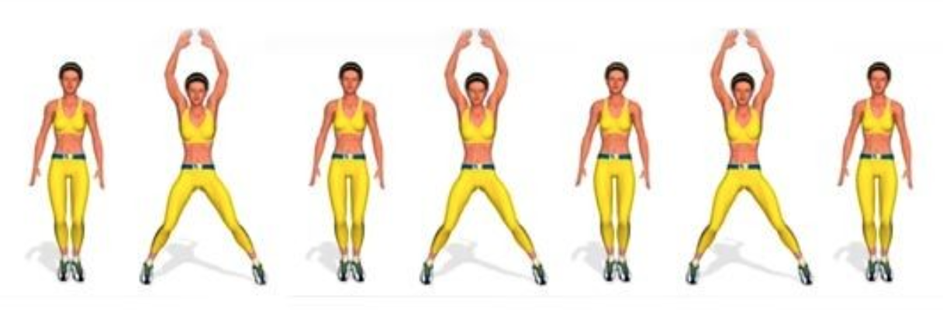

2. Skiping.
Comenzamos en posición de pie para elevar las rodillas alternadamente junto al movimiento de los brazos ( Realizar por 30 segundos).
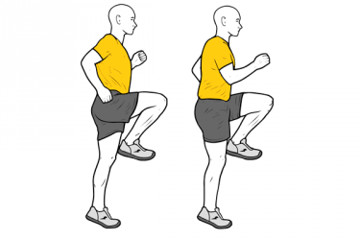
3. Taloneo.
Comenzamos en posición de pie para llevar los pies atrás alternadamente junto al movimiento de los brazos ( Realizar por 30 segundos).
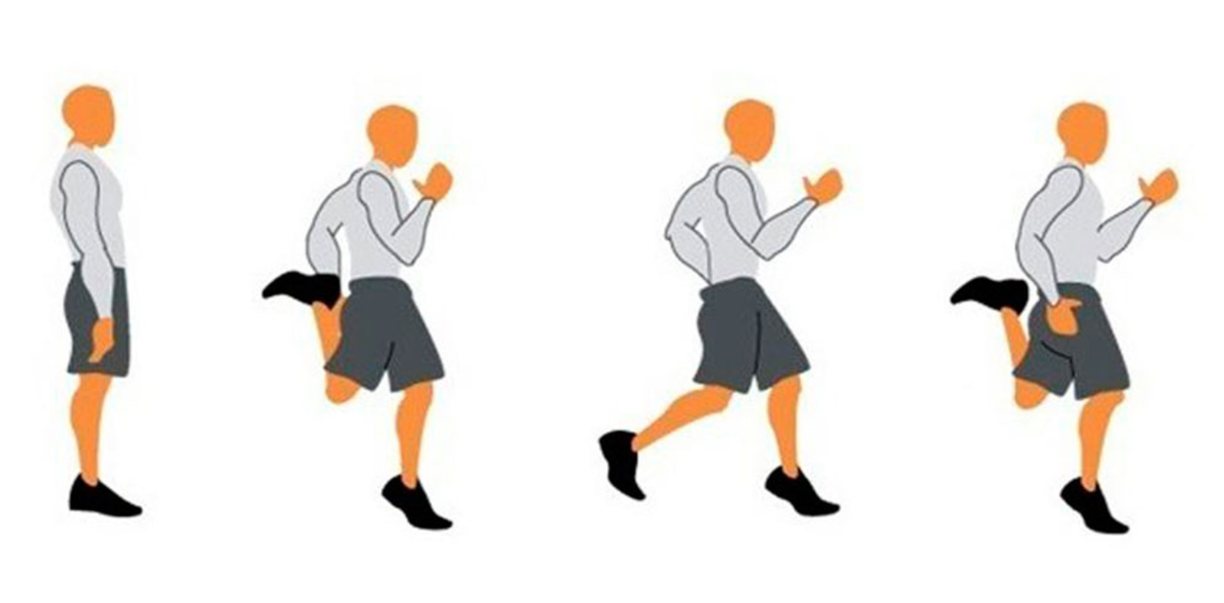

- Realiza y registra los siguientes ejercicios.
Con la ayuda de algún familiar en un espacio adecuado realiza los siguientes ejercicios y completa tus resultados en la siguiente tabla, vas a necesitar un cronometro para tomar el tiempo.
(3 repeticiones de 30 segundos por ejercicios con descanso de 1 minuto)
Ejercicio | 1ª Repetición | Pausa | 2ª Repetición | Pausa | 3ª Repetición
Salto vertical |  | 1 min |  | 1 min
Descanso de 5 min.
Salto a pie juntos |  | 1 min |  | 1 min
Descanso de 5 min.
Saltos con un pie | Der/ Izq | 1 min | Der/ Izq | 1 min | Der/ Izq
Descanso de 5 min
Rodillas al pecho |  | 1 min |  | 1 min
Descanso de 5 min
Cuadrupedia |  | 1 min |  | 1 min
Descansa e hidrátate

Recuerda !
- Usar ropa deportiva y un espacio adecuado.
- Pídele ayuda a alguien que este en casa para manejar el cronometro, así tu puedas contar y anotar tus repeticiones.
- Luego de terminar el primer ejercicio descansa al menos 5min.
- En el caso de sentirse mal o sentir molestias dejar de realizar los ejercicios.
- Al finalizar tus ejercicios recuerda hidratarte y realizar tu aseo personal.

Salto vertical en el lugar.
En posición de pies con los brazos al costado flexiona tus rodillas e impúlsate con los brazos hacia arriba buscando altura, al momento de caer realiza un pequeño rebote para amortiguar la caída y vuelve a realizarlo.
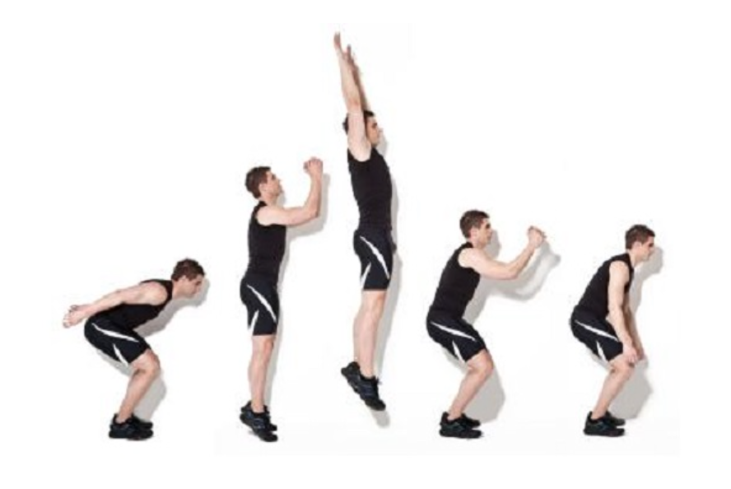
Saltos en punta de pie.
En posición de pies con los brazos al costado realiza saltos verticales utilizando la punta de los pies.
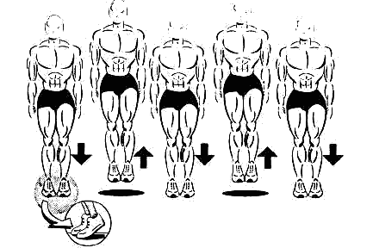

Saltos con un pie.
En posición de pie con los brazos al costado realiza saltos verticales utilizando solo el apoyo de un pie, repite la misma acción con el pie contrario.
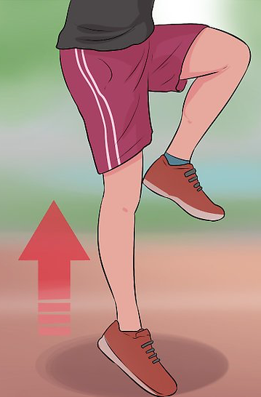
Rodillas al pecho
En posición de pie con los brazos al costado realiza saltos elevando las rodillas al pecho, al momento de caer realiza un pequeño rebote para amortiguar la caída y vuelve a realizarlo.
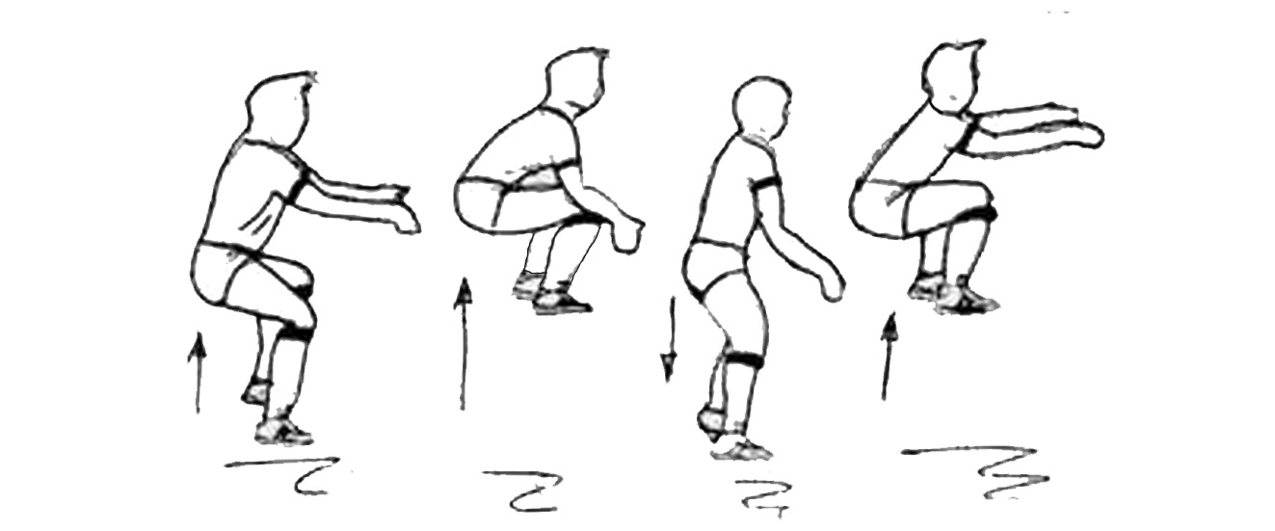
Cuadrupedia
En posición cuadrúpeda, apoyando ambas manos y ambos pies desplazarse sin apoyar las rodillas en el suelo por un espacio que tengas disponible en casa. (avanzar por 30 segundos)
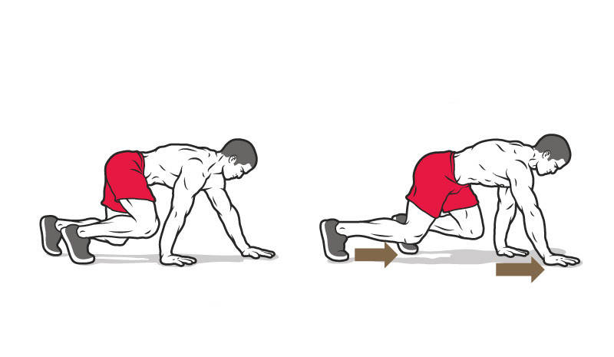
Autoevaluación

Escala de Borg modificada.

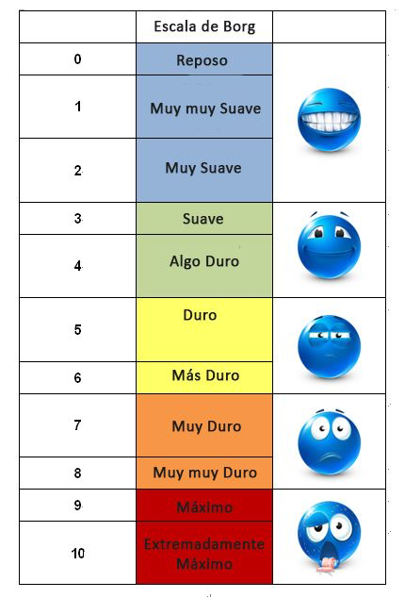
Responde según la escala de Borg.

¿Como me sentí hoy realizando ejercicios?

Ejercicios | Escala de Borg
Salto Vertical
Salto a pie juntos
Saltos con un pie
Rodillas al pecho
Cuadrupedia

